**Профилактическая брошюра "Берегите себя, Своё здоровье, Свою жизнь!!!"**



**Позвольте мне дать вам совет:**

**«Жизни – ДА! Наркотикам – НЕТ!»**

Если кто-то тебе скажет:  
«Уколись! Давай!»  
Такому товарищу ты руки не подавай.   
Появиться такой вот друг, гони его взашей!  
  
**Запомни:** ты – личность,  
ты – не мишень!



Если плохо тебе – ты не замыкайся.  
По телефону звони, с друзьями общайся!

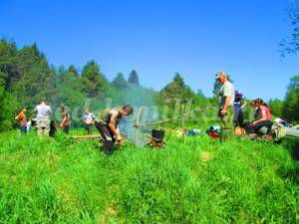

По утрам ты закаляйся,  
Водой холодной обливайся.  
Будешь ты всегда здоров.  
Тут не нужно лишних слов.

**.**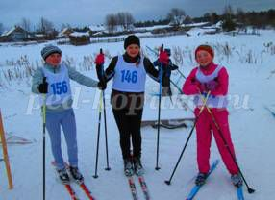

Делай, что понравиться,  
Что тебе по душе,  
но наркотики – это не решенье проблем!  
  
Уйди в учебу, найди свое призванье,  
Как сумасшедший беги на свиданье!

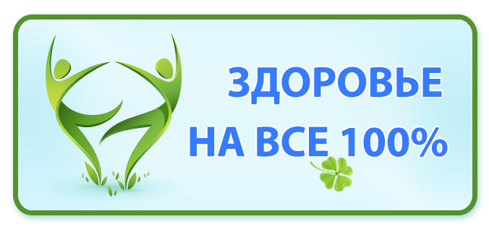  
Оглянись вокруг! Как много интересного,  
Прекрасного и светлого!  
Береги каждый день!  
Береги каждый миг!  
Ведь это и есть   
наша юная жизнь!

**Всемирный день борьбы с ВИЧ**  
*Беда пришла и больше с каждым днем.  
Забрать, пытаясь жизней наших бренных,  
Она внутри горит у нас огнем!  
И новой жертвы жаждет непременно!  
  
Всемирный День борьбы со СПИДом нам  
Назначен, словно повод вмиг очнуться!  
Назло болезни страшной и врагам  
По сторонам серьезно оглянуться!  
  
Чтобы сберечь здоровье, жизнь свою!  
Чтоб рассказать всем тем, кто ошибался,  
Что СПИД не дремлет! Он опять в строю!  
И ты не заразиться постарайся!*

**